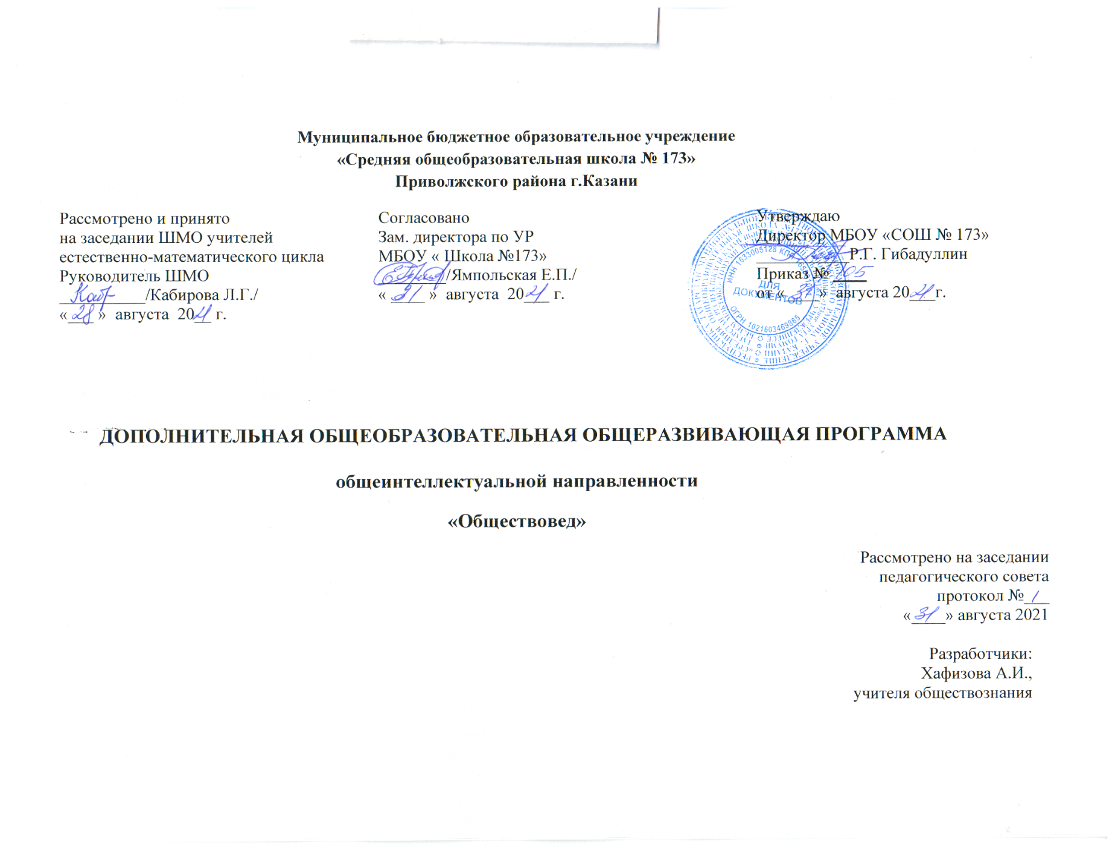
Актуальность: Программа курса рассчитана на учащихся 9классы. Во
внеурочной работе складываются благоприятные условия для привлечения
Занимательные задания способствуют развитию исследовательского подхода к делу, развивают:
интерес и любовь к обществознанию, создают у детей радостное настроение.
Психологические исследования показали, что усвоение знаний основывается
-на непосредственных ощущениях, восприятиях и представлениях человека, получаемых при его контакте с предметами и явлениями,
поэтому
необходимо создать условия для непосредственного участия школьников в решении различных задач.
Цели и задачи кружка:
Способствовать обогащению ученика новыми
знаниями, расширению общего и кругозора.
В процессе обучения, учащиеся приобретают следующие умения:
• решают разноуровневые задания
• анализируют графиков, таблиц;
• делать выводы обсуждать результат
Ожидаемый результат:
• успешная самореализация учащихся в учебной деятельности
• умения ставить перед собой задачи, решать их доступными средствами, представлять полученные результаты;

Календарный учебный график
Сроки реализации: Программа рассчитана на 6 месяцев обучения.
Форма и режим занятий:
Занятия будут проходят один раз в неделю по 40 минут. Численный состав группы до 15 человек.
Занятия проходят в форме бесед, презентаций, решений заданий.

Учебный план
№ | Название раздела | Кол-во часов | Форма аттестационного контроля | Дата
1 | Самые важные признаки человека, отличающие его от других живых существ | 1 | беседа
2 | Деятельность как способ самореализации | 1 | беседа
3 | Роль социальных норм в жизни человека и общества | 1 | беседа
4 | Эволюционный характер развития общества | 1 | презентация
5 | Воздействие социальных революций на общественное развитие | 1 | беседа
6 | Процесс становления личности | 1 | беседа
7 | Что создается трудом. Как оценивается труд. | 1 | беседа
8 | Чувства – основа межличностных отношений | 1 | беседа
9 | Как возникает межличностный конфликт. | 1 | беседа
10 | Культура личности и общества, их взаимосвязь | 1 | презентация
11 | Критерии морального поведения | 1 | беседа
12 | Объективные обязанности и моральная ответственность | 1 | беседа
13 | Моральные знания и практическое поведение человека | 1 | беседа
14 | Значимость образования в условиях информационного общества. Связь между образованием и конкурентоспособностью страны | 1 | презентация
15 | Пути повышения конкурентоспособности человека | 1 | беседа
16 | Основные виды ресурсов экономики | 1 | беседа
17 | Экономическая эффективность | 1 | беседа
18 | Защита прав собственности | 1 | беседа
19 | Роль государства в обеспечении занятости | 1 | презентация
20 | Отношения между поколениями | 1 | беседа
21 | Условия становления правового государства | 1 | беседа
22 | Особенности правового статуса несовершеннолетних | 1 | беседа
23 | Основы отношений человека и гражданина с государством. Основы устройства общества и его отношений с государством. | 1 | беседа
24 | Идеал современного права и юридический документ | 1 | беседа

Список литературы:
- Кашанина Т. В., Кашанин А. В. Основы государства и права.
-Липсиц И.В., Лавренова Е.Б., Рязанова О.И. Финансовая грамотность: методические рекомендации для учителя. 8–9 кл. общеобр. орг. М.: ВИТА-ПРЕСС, 2014
-Архипова О. В. Жизнь после уроков : радость познания // Дополнительное образование и воспитание. - 2013. - № 12. - С. 19-21. дополнительного образования // Народное образование. - 2012. - № 5. - С. 90-93.
-Витовтова М. С. Патриотическое воспитание во внеурочной деятельности учителя // Народное образование. - 2012. № 9. - С. 88-90.
-Дробот А. Н. Система дополнительного образования для детей и подростков // Народное образование. - 2014. - № 3. - С. 222-229.

